***PAGINA 1***

**Metodología Cisco para el diseño de Redes**

El enfoque principal de esta metodología es definir las actividades mínimas requeridas, por tecnología y complejidad de red, que permitan asesorar de la mejor forma posible a nuestros clientes, instalando y operando exitosamente las tecnologías Cisco.  Así mismo logramos optimizar el desempeño a través del ciclo de vida de su red.

**Fases de la metodología PPDIOO (Preparar Planear Diseñar Implementar Operar Optimizar)**

**Metodologia PPDIOO**

[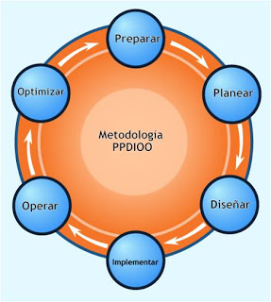](http://1.bp.blogspot.com/-gIt_gRBSWC8/UMeIt4aB1II/AAAAAAAAAYA/-qEXYtHvYNE/s1600/mmmmm.jpg)

**Fuente:** **Cisco Services**

**Preparación**

Esta fase crea un caso de negocio  para establecer una justificación financiera para la estrategia de red. La identificación de la tecnología que soportará la arquitectura.

**Planeación**

Esta segunda fase identifica los requerimientos de red realizando una caracterización y evaluación de la red, realizando un análisis de las deficiencias contra las mejores prácticas de arquitectura. Se elabora un plan de proyecto  desarrollado para administrar las tareas, asignar responsables, verificación de actividades y recursos para hacer el diseño y la implementación. Este plan de proyecto es seguido durante todas las fase del ciclo.

**Diseño**

Desarrollar un diseño detallado que comprenda requerimientos técnicos y de negocios, obtenidos desde las fases anteriores. Esta fase incluye diagramas de red y lista de equipos. El plan de proyecto es actualizado con información más granular para la implementación.

**Implementación**

Acelerar el retorno sobre la inversión al aprovechar el trabajo realizado en los últimos tres fases a medida que se van integrando nuevos dispositivos sin interrumpir la red existente o crear puntos de vulnerabilidad. Cada paso en la implementación debe incluir una descripción, guía de implementación, detallando tiempo estimado para implementar, pasos para regresar a un escenario anterior en caso de falla e información de referencia adicional.

**Operación**

Esta fase mantiene el estado de la red día a día. Esto incluye administración y monitoreo de los componentes de la red, mantenimiento de ruteo, administración de actualizaciones, administración del desempeño, e identificación y corrección de errores de red. Esta fase es la prueba final de diseño.

**Optimización**

Esta fase envuelve una administración pro-activa, identificando y resolviendo cuestiones antes que afecten a la red. Esta fase puede crear una modificación al diseño si demasiados problemas aparecen, para mejorar cuestiones de desempeño o resolver cuestiones de aplicaciones.

***PAGINA 2***

**Ciclo de vida de las redes**

<http://reader.digitalbooks.pro/content/preview/books/37922/book/OEBPS/Text/chapter1.html>

### 1. Introducción

Las redes de comunicaciones y, en concreto, las redes informáticas están sometidas a un continuo reto por mantenerse vivas. El concepto de vida se refiere en este caso, evidentemente, al tiempo en que la red presta el servicio que se le requiere, es decir, el tiempo durante el cual la red es útil.

Se habla de ciclo de vida porque se trata de un proceso continuo, en el que se empieza con el diseño de una determinada red y se vuelve al principio al cabo de un tiempo, durante el cual se ha estado probando constantemente el rendimiento. Al cabo de ese tiempo puede que se tenga que diseñar una nueva red ante el avance de las nuevas tecnologías, o bien baste con realizar pequeños cambios para adaptar la red a los nuevos desafíos.

### 2. Explicación del ciclo de vida de una red usando el modelo PDIOO como referencia

El campo de la informática es uno de los campos en los que más se puede apreciar la presión por la evolución tecnológica. Esto se ve con la **Ley de Moore,** uno de los fundadores de Intel, según la cual cada dos años se duplica la capacidad de los microprocesadores que se utilizan habitualmente, implicando un aumento en el desempeño de todo lo relacionado con la tecnología informática. Ello tiene una relación directa sobre las expectativas que tienen los usuarios hacia las redes que emplean, y esto incidirá decisivamente sobre la vida útil de las mismas.

No es imaginable a día de hoy que un usuario aceptase una red que le obligara a tener unos tiempos de espera para recibir información como los que tenía en los años 90. Si entonces un usuario aceptaba que para ver una fotografía debía esperar pacientemente unos segundos, hoy en día eso no es aceptable, como tampoco lo será en el futuro cuestiones que hoy parecen tolerables (descargar una película de cientos de gigas en pocos segundos, por ejemplo). Cabe imaginar lo que era hace 100 años mandar una carta desde ultramar.

Las **siglas del modelo PPDIOO** obedecen a las diferentes etapas en que puede dividirse el ciclo de vida de una red:

* **Planificar:** identificar lo que la red necesita.
* **Diseñar:** elección de la solución óptima.
* **Implementar:** crear la red.
* **Operar:** probar y poner en funcionamiento.
* **Optimizar:** mejorar la red y arreglar problemas.
* **Retirar:** en caso necesario, cambiar algún elemento o dar por finalizado el ciclo de vida.

Con este modelo se pretende estructurar de una manera lógica las diferentes tareas a llevar a cabo a lo largo de todo el ciclo de vida de una red. No es el único modelo existente. Hay muchos tipos de modelos, como pueden ser los modelos iterativos, secuenciales, por prototipos, en espiral, etc. De hecho, Cisco lo remodeló creando su propio modelo PPDIOO para el ciclo de vida añadiendo una etapa inicial más, “Preparar”. Por su parte, Hewlett Packard ha desarrollado un software específico para ciclos de vida de aplicaciones HP ALM.

El modelo PPDIOO puede considerarse como una mezcla de diversos modelos, incorporando lo más positivo de ellos.

Es secuencial porque separa claramente diferentes etapas durante el ciclo de vida. Es iterativo porque se realimenta continuamente. Estas características son las que hacen que este modelo sea muy adecuado para el trabajo de los técnicos con las redes:

* Incorpora, por un lado, la comodidad de la estructuración en bloques de las tareas a realizar.
* Por otro lado, la representación cíclica indica la necesidad de realizar dichas tareas de un modo continuo.

El objetivo es que cuando una empresa u organización se plantee instalar una nueva red para su uso interno, o bien la sustitución o mejora de una ya existente, dicha empresa pueda acometer de forma lógica y ordenada todas las tareas a llevar a cabo. El no hacerlo así puede implicar decisiones erróneas que alarguen innecesariamente el periodo de implantación de la red, con el consecuente sobrecoste, o simplemente que no se obtengan los resultados deseados.

### 3. Descripción de las tareas y objetivos de las distintas fases

Ya se han señalado las diversas etapas en las que se divide el modelo PDIOO. Esta división tiene el objetivo de racionalizar y facilitar el trabajo a realizar, y en cierta manera sirve para automatizar parte de los procesos a llevar a cabo. Se debe documentar todo lo que se hace en cada etapa.

### 3.1. Planificar

En esta fase se lleva a cabo la identificación de todos los requerimientos de la red. Se analizan nuevas tecnologías y se determina la forma en que se pueden desarrollar para su uso en la red de la empresa. También habrá que tener en cuenta que se puede partir de cero o de una red en producción.

En esta etapa, cuando todavía se está empezando, es crucial identificar todo aquello que afectará a la red. Esos factores pueden ser muchos, dependerán del escenario en el que se encuentre la empresa.

Factores que se pueden ir identificando:

* **Conexiones simultáneas de usuarios y/o máquinas.** Incluyendo la velocidad que se requiera para esas conexiones.
* **Aplicaciones que se van a utilizar en red.** Esto se refiere a todas aquellas aplicaciones que hacen uso de la red para el trabajo diario de los empleados de la empresa, como pueden ser aplicaciones ERP (Enterprise Resource Planning) u otras.
* **Escalabilidad.** Hay que pensar que las necesidades actuales pueden verse superadas en un futuro no muy lejano. Tomar la decisión de “casarse” con una determinada tecnología o equipamiento puede suponer que se tenga que hacer un desembolso económico no deseado posteriormente. Hay que buscar soluciones que permitan ampliaciones o mejoras de la manera más sencilla.
* **Adaptabilidad.** La flexibilidad del material (tanto software como hardware) que se adquiere al principio puede ayudar a que la red responda eficazmente a cambios de diseño en el futuro.
* **Medio físico.** Puede ser tanto medio cableado, con las distintas opciones de cableado que existen en el mercado, como inalámbrico. Decisiones críticas para sopesar gastos de instalación, mantenimiento, seguridad y versatilidad.
* **Servicios de red y tipo de tráfico** que se utilizarán (voz, datos, videoconferencias, protocolos diversos, etcétera).
* **Disponibilidad y redundancia.** Puede ser que se necesiten enlaces redundantes si se desea una interconexión permanente y tolerante a fallos, así como equipamiento de respaldo y de alarma.
* **Coste** de los recursos y **duración** de los mismos.
* **Legislación** vigente y **política** de la empresa.
* **Requisitos** de seguridad, direccionamiento, conexiones con el exterior, etc.

### 3.2. Diseñar

En esta fase se ejecuta el planeamiento lógico y físico de la red. Hay que tomar la decisión de cuál va a ser la mejor distribución física de elementos, y a la vez, la mejor distribución lógica.

Uno de los primeros pasos que se suele hacer, siempre teniendo en cuenta los requerimientos de la fase anterior, es la elaboración de un plano con la distribución lógica de la red.

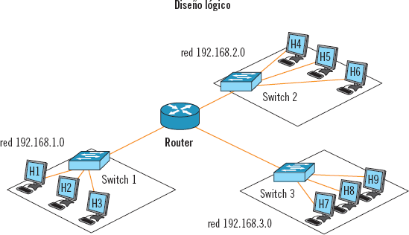

El plano de la distribución lógica irá acompañado de esquemas con el direccionamiento IP, distribución de las VLAN, elementos de seguridad, especificaciones técnicas, etc.

A continuación se puede elaborar el conjunto de planos con la distribución física de la red, donde ya se especifica la ubicación de cada elemento.

Dependiendo del tamaño de la empresa se puede utilizar un plano general de todo el campus y posteriormente otros planos más detallados.

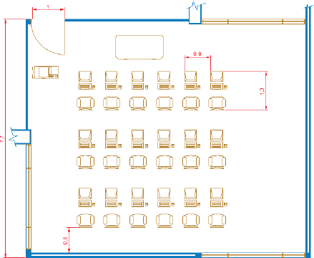

### 3.3. Implementar

Aquí se lleva a cabo la instalación de todo lo diseñado en la etapa anterior. Se hará estableciendo un plan de despliegue que incluirá los plazos de ejecución.

El despliegue podría ser el siguiente:

* Se puede empezar por la colocación de tomas de corriente y rosetas de comunicaciones.
* A continuación, el tendido del cableado, y en su caso, la instalación de puntos de acceso inalámbrico.
* Una vez que ya se tienen los cables se puede iniciar la instalación de los “rack” o armarios del cableado. Prueba y etiquetación de los cables y rosetas.
* Instalación de los dispositivos de red (routers, switches, servidores, etc.) que normalmente irán en los rack.
* Configuración de los dispositivos para que la red pueda funcionar según los requerimientos previos, como VLAN, seguridad, enrutamiento, etc.
* Formación de la plantilla de trabajadores si es preciso.

### 3.4. Operar

Se pone en funcionamiento y se prueba la red. Puede que se tenga que rediseñar algo debido a que no funcione o lo haga incorrectamente. Aquí se terminará por hacer la documentación definitiva del diseño de red, sus mapas lógicos y físicos, esquemas de direccionamiento, etc.

Para realizar esto hay que monitorizar la red. Ello se hará con diversos programas que informarán sobre el estado de los diferentes recursos. Se recaba información sobre el estado de esos recursos, es decir, si están funcionando correctamente y cómo lo están haciendo. Se elaborarán estadísticas sobre el funcionamiento.

La información a recoger es muy abundante. Desde uso de memoria y microprocesador por parte de cualquier equipo de la red, hasta consumo de ancho de banda, pasando por multitud de parámetros. Se dispondrán servidores con los programas de monitorización para realizar los test oportunos.

Una manera sencilla de comprobar una conexión es mediante el comando **ping,** disponible en Windows y en Linux. El comando se ejecuta en modo texto, escribiendo a continuación la IP o el nombre del dispositivo con el que se quiere comprobar la conexión, por ejemplo, **ping 192.168.0.1** o **ping servidor.** Si el servidor responde ya se tiene constancia de su funcionamiento. Hay que señalar que hay servidores que no responden a la solicitud del comando. De la información que aporta, lo más importante es que indica si al menos hay conexión con otro dispositivo de la red. Si esa conexión existiese, informará también del número de paquetes que se envían y reciben como medida de la calidad de la conexión (puede que el enlace no sea muy estable). Por último también informa de los tiempos de retardo, lo que dará una idea sobre la velocidad de transmisión en esos momentos.

Además de los programas de monitorización también se emplean herramientas de análisis de redes para detectar fallos. Estos aparatos, generalmente móviles, permiten que un operario pueda realizar tareas de mantenimiento en cualquier momento. Entre esas herramientas se pueden encontrar polímetros que miden la continuidad o el voltaje de los cables. También existen analizadores de redes que detectan fallos en las líneas de comunicaciones, como por ejemplo, los analizadores de *Fluke Networks* o los de *Adler.* Además sirven para realizar pruebas que comprueben que se cumplen las normas de fabricación.

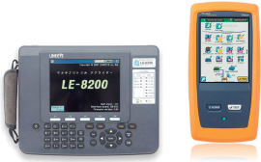

### 3.5. Optimizar

Los posibles errores detectados son corregidos en esta etapa. Se reconfigura un dispositivo, se cambia de sitio, etc. También puede requerir un rediseño.

Si hay algún material que no responde a las expectativas, se pasa a la siguiente etapa.

El mantenimiento de la red ha de ser constante, y con criterio, todo bien documentado y ordenado. Hay que pensar que el operario de turno puede no permanecer en la empresa para siempre, su sustitución no debe suponer un problema.

### 3.6. Retirar

Al final de todas las etapas se toman las siguientes decisiones:

* **La red ha llegado al final de su vida útil:** no hay posibilidad de mejorar las cosas o de satisfacer las necesidades planteadas, al menos con los requerimientos de inicio. Habrá que construir una nueva red.
* **La red necesita algunas mejoras que son asumibles en coste y tecnología:** se retira el material obsoleto y se sustituye por otro nuevo.
* **La red funciona perfectamente:** no hay que retirar nada y se vuelve a empezar con la fase de “Planificar” (por si la tecnología avanza y cambian los requerimientos).

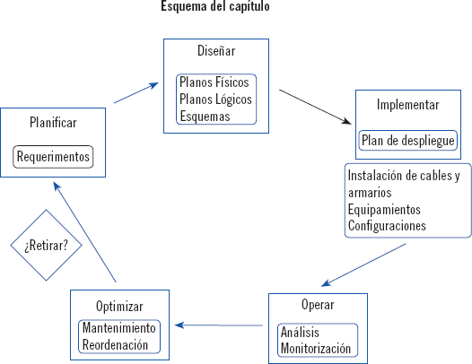

### 4. Resumen

El modelo PDIOO sirve para que al instalar una red, o cuando se analizan sus posibilidades futuras, se establezca algún criterio de actuación. La constante evolución tecnológica obliga a las empresas a mantenerse incesantemente al día.

Puede ser que se comience de cero o que se parta desde una red en producción. Con este modelo se siguen ciertas etapas:

* Preparar: con sus requisitos.
* Diseñar: buscando soluciones viables.
* Implantar: la mejor opción encontrada.
* Operar: probando la solución encontrada.
* Optimizar: mejorando la red continuamente.

Los requisitos en la preparación de la red identifican las limitaciones y necesidades que se han de cubrir.

En el diseño se hacen los planos, tanto físicos como lógicos, que acompañados de toda clase de esquemas perfilan cómo será la red.

Durante la implantación es posible que surjan problemas con los que no se había contado, pudiendo tener que rediseñarse, pero la red acabará siendo una realidad.

Hay que poner la red a prueba, en operación y monitorizar su comportamiento. Es la fase de “Operar”. Todavía puede que se tenga que volver atrás.

No se renuncia a mejorar. En la fase “Optimizar” se comprueba la monitorización realizada y se arregla lo que se necesite.

Es necesario documentarlo todo. Se piensa en el mantenimiento, en cómo facilitarlo y mejorarlo.

Al final se toma la decisión de sustituir toda o parte de la red (sería la fase “Retirar”) conforme los avances tecnológicos se vayan imponiendo. Así, la rueda del ciclo de vida de la red sigue girando.